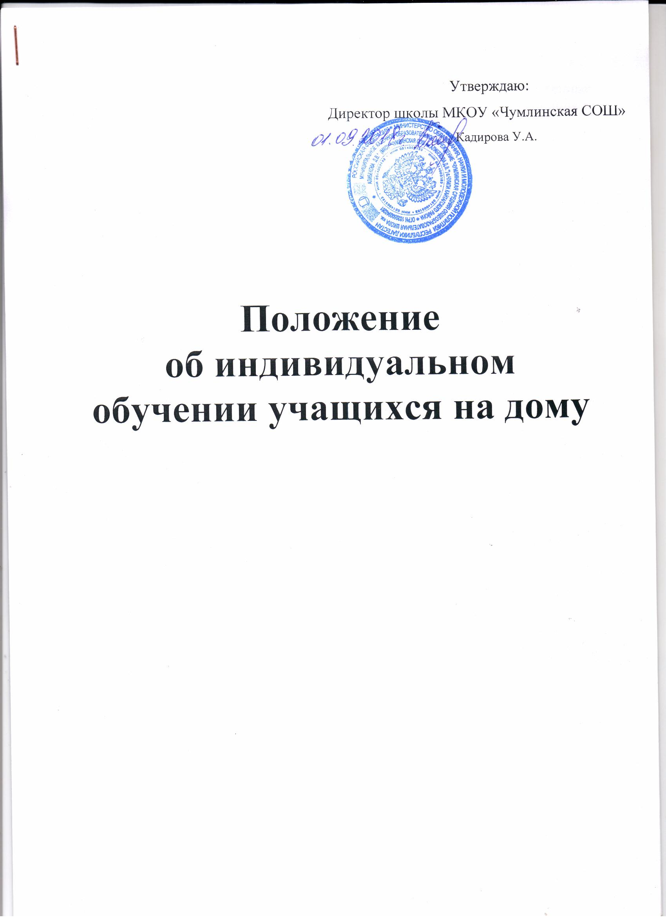

- Общие положения
Российская Федерация устанавливает федеральные государственные образовательные стандарты, поддерживаем различные формы образования и самообразования (ст. 43 Конституции РФ).
Обучение на дому – это форма образования, которую ребенок получает в домашних условиях, а сам процесс обучения осуществляется по индивидуальному учебному плану. Рекомендуется детям, которые по медицинским показаниям не могут обучаться непосредственно в образовательном учреждении. Задачей индивидуального обучения на дому является освоение учащимися образовательных программ в рамках государственного образовательного стандарта. Нормативная база индивидуального обучения на дому определяет общие положения организации процесса обучения, права и обязанности участников образовательного процесса.
Организация индивидуального обучения на дому регламентируется В соответствии с Федеральным законом от 29.12.2012 г. № 273-ФЗ «Об образовании в Российской Федерации» (далее – Закон) для детей, нуждающихся в длительном лечении, а также детей-инвалидов, которые по состоянию здоровья не могут посещать образовательные организации, образовательными организациями может быть организовано обучение на дому или в медицинских организациях (ст. 41, 66). Перечень заболеваний детей школьного возраста, при которых необходима организация их индивидуального обучения на дому, утвержден приказом Министерства образования и науки Российской Федерации от 30.06.2016 г. №436н.
Организация образовательного процесса может иметь свои особенности в зависимости от психофизического развития и возможностей обучающихся. Этими особенностями могут быть, во-первых, разные сроки освоения образовательных программ (возможно их увеличение по сравнению с общеобразовательной школой); во-вторых, вариативность организации занятий с обучающимися (занятия могут проводиться в учреждении, на дому и комбинированно, то есть часть занятий проводится в учреждении, часть – дома); в-третьих, гибкость моделирования учебного плана.
Выбор учебного плана осуществляется совместно с родителями (законными представителями) на основании психолого-медико-педагогических рекомендаций.
- Организация индивидуального обучения на дому
Индивидуальное обучение на дому может быть организовано во всех видах общеобразовательных учреждений, причем сама организация обучения на дому осуществляется образовательным учреждением, в котором обучается данный ученик.
Однако ученик, проживающий в микрорайоне другой школы и имеющий заключение медицинского учреждения на обучение на дому (на период болезни), по заявлению родителей может быть переведен в школу по месту жительства независимо от наполняемости класса.
В любом случае основанием для организации индивидуального обучения на дому являются письменное заявление родителей на имя директора образовательного учреждения, а также медицинская справка (заключение) лечебного учреждения. На их основе издается приказ директора школы об индивидуальном обучении на дому.
При назначении учителей, которые будут заниматься с детьми, преимущество отдается педагогам, работающим в данном классе. Если по объективным причинам организовать обучение на дому силами своего педагогического коллектива невозможно, то администрация имеет право привлечь педагогических работников, не работающих в данном учреждении.
Аттестация и перевод обучающихся по индивидуальным планам на дому осуществляется в соответствии с Законом РФ «Об образовании».
- Финансовое обеспечение индивидуального обучения детей на дому
Индивидуальное обучение детей на дому предоставляется бесплатно в объеме:
1 – 4-е классы | 5 – 7-е классы | 8 – 9-е классы | 10 – 11-е классы
8 часов в неделю | 10 часов в неделю | 11 часов в неделю | 12 часов в неделю
Если период обучения на дому не превышает двух месяцев или срок окончания обучения из медицинской справки не ясен, то учителям производится почасовая оплата, в остальных случаях оплата включается в тарификацию.
В случае болезни учителя администрация школы с учетом кадровых возможностей обязана произвести замещение занятий с учеником, находящимся на индивидуальном обучении на дому, другим учителем.
В случае болезни ученика учитель, труд которого оплачивается по тарификации, обязан отработать пропущенные часы. Сроки отработки согласовываются с родителями (законными представителями).
Во время нетрудоспособности учителя сроки проведения уроков переносятся на другое время по согласованию с родителями (законными представителями). В этом случае заместитель директора по учебно-воспитательной работе или иное ответственное за данное направление лицо (куратор, классный руководитель или координатор) готовит распоряжение, в котором указывает, что в связи с болезнью учителя, работающего с учеником на дому, уроки переносятся на другое время. Перенос занятий необходимо согласовать с родителями (законными представителями) и получить их письменное согласие (в свободной форме).
В случае, когда проведение занятий с больным учеником прекращается раньше срока, администрация школы представляет в бухгалтерию приказ о снятии учебной нагрузки.
- Права и обязанности участников образовательного процесса,
реализуемого в форме индивидуального обучения на дому
Участникам образовательного процесса, реализуемого в форме индивидуального обучения на дому, являются обучающиеся, их родители (законные представители), педагогические работники (учителя, администрация).
4.1.Права и обязанности обучающихся
в форме индивидуального обучения на дому
Обучающийся в форме индивидуального обучения на дому имеет право:
получать полное общее образование в соответствии с государственным стандартом;
вносить предложения по совершенствованию образовательного процесса;
на уважение человеческого достоинства, свободное выражение собственных взглядов и убеждений, свободу информации, а также – моральное и материальное поощрение за успехи в обучении.
Обучающийся в форме индивидуального обучения на дому обязан:
соблюдать требования образовательного учреждения, прописанные в локальных актах школы;
добросовестно учиться, стремиться к сознательному и творческому освоению образовательных программ;
уважать честь и достоинство работников образовательного учреждения;
соблюдать расписание занятий;
находиться дома в часы, отведенные для занятий согласно индивидуальному расписанию;
вести дневник, тетради (если нет соответствующих медицинских ограничений).
  - Права и обязанности родителей (законных представителей)
Родители (законные представители) детей имеют право:
защищать законные права ребенка;
вносить предложения по организации образовательного процесса и содержанию образовательных программ, аргументировав их необходимость, но с учетом физиологических возможностей, интеллектуальных способностей и творческих интересов ребенка;
обращаться для разрешения конфликтных ситуаций к администрации образовательного учреждения.
Родители (законные представители) детей обязаны:
выполнять требования образовательного учреждения, прописанные в локальных актах школы;
поддерживать и стимулировать интерес ребенка к процессу образования;
своевременно информировать учителя о рекомендациях врача, особенностях режима дня ребенка, а образовательное учреждение – об отмене или возобновлении занятий (по уважительным причинам);
создавать для ребенка и учителя оптимальные рабочие условия для проведения занятий дома;
контролировать ведение дневника, выполнение домашних заданий.
4.3.Права и обязанности педагогических работников
Педагогический работник образовательного учреждения имеет права, предусмотренные Законом РФ «Об образовании».
Учитель, осуществляющий педагогическую деятельность в форме индивидуального обучения на дому, обязан:
знать специфику заболевания, особенности режима дня и организации домашних занятий;
выполнять государственные программы с учетом физиологических возможностей, интеллектуальных способностей и интересов детей;
развивать навыки самостоятельной работы с учебником, справочной и художественной литературой;
контролировать учебную нагрузку, а также ведение учеником дневника (расписание, аттестация, запись домашних заданий) и расписываться в нем, не допускать утомления ребенка, составлять индивидуальные планы проведения уроков;
своевременно заполнять журнал учета проводимых занятий, предоставлять родителям (законным представителям) его на подпись после каждого проведенного урока.
Классный руководитель обязан:
согласовывать расписание занятий с родителями (законными представителями) и учителями – контролировать ведение дневника;
поддерживать связь с обучающимся и его родителями (законными представителями), собирать информацию об индивидуальных особенностях учащихся, состоянии здоровья и впечатлениях о процессе обучения;
своевременно информировать администрацию школы о всех нарушениях в образовательном процессе.
Администрация школы обязана:
готовить нормативные документы по организации образовательного процесса;
контролировать выполнение учебных программ, методику индивидуального обучения, аттестацию учащихся, оформление документации не реже одного раза в четверть;
контролировать своевременность проведения занятий на дому, ведение журнала учета;
обеспечивать процесс обучения на дому квалифицированными кадрами;
своевременно информировать родителей (законных представителей) о всех изменениях в образовательном процессе.

- Порядок управления образовательным процессом
Общее руководство образовательным процессом в форме индивидуального обучения на дому осуществляется администрацией школы.
В компетенцию администрации образовательного учреждения входят следующие управленческие действия:
принятие решения об организации образовательного процесса;
разработка и утверждение локального акта школы – Положение об организации образовательного процесса в форме индивидуального обучения на дому;
контроль за организацией и осуществлением образовательного процесса;
контроль за распределением и использованием денежных средств.
- Примерное содержание папки «Индивидуальное обучение на дому»
В папку рекомендуется включить следующие документы:
Положение об организации индивидуального обучения на дому;
приказы (копии) «Об индивидуальном обучении больных детей на дому» на каждого учащегося;
справки (копии) из медицинского учреждения о рекомендации обучения;
расписание уроков индивидуального обучения (на каждого ученика), письменного согласованное с родителями;
список учителей, работающих в форме индивидуального обучения;
учебно-методические комплекты индивидуального обучения на дому (программы, учебники, учебные пособия, тематические и поурочные планирования, тексты проверочных и контрольных работ);
план внутришкольного контроля индивидуального обучения;
справки по внутришкольному контролю индивидуального обучения на дому;
заявления родителей (законных представителей);
рекомендации психолога, логопеда по работе с детьми, обучающимися на дому.
- Оформление классного журнала и журнала индивидуальных занятий
На каждого учащегося оформляется журнал индивидуальных занятий, куда заносятся даты занятий в соответствии с расписанием, согласованным с родителями (законными представителями) обучающегося и утвержденными руководителем образовательного учреждения, содержание пройденного материала, количество часов. Отметки текущей аттестации выставляются в журнал индивидуальных занятий. После проведения учителем урока родитель (законный представитель) ставит свою подпись в журнале (можно в графе «Домашнее задание»). На основании этих записей производится оплата труда педагогических работников.
В классном журнале на левой развернутой странице листа в отметочной строке напротив фамилии учащегося, осваивающего общеобразовательные программы в форме обучения на дому, делается запись: «образование на дому, приказ от _______ № _______». Четвертные, триместровые, полугодовые, годовые, итоговые отметки переносятся из журнала индивидуального обучения на дому, подписанного родителями (законными представителями), в классный журнал соответствующего класса. Таким же образом в классный журнал соответствующего класса вносятся сведения о переводе из класса в класс, о выпуске из образовательного учреждения. В журнал класса, в котором есть обучающиеся на дому, вкладывается копия приказа.
В случает частичной порчи (полной утраты) журнала индивидуального обучения на дому составляется акт обследования степени утраты данного документа (полной утраты документа) и выносится решение по данному факту. В случае невосполнимости данных испорченного журнала комиссия составляет соответствующий акт списания и принимает решение о перенесении сохранившихся данных в новый журнал. Утраченные данные восстанавливаются по имеющимся в распоряжении учителя документам: дневник, тетрадь учащегося.
Журнал индивидуального обучения на дому хранится в архиве учреждения 5 лет.
Примерный учебный план надомного обучения
Предмет | Учебная нагрузка, ч/неделю
Предмет | 1 | 2 | 3 | 4 | 5 | 6 | 7 | 8 | 9 | 10 | 11
Русский язык | 2 | 3 | 3 | 3 | 3 | 3 | 2 | 2 | 2 | 1 | 1
Литература | 2 | 1 | 1 | 1 | 1 | 1 | 1 | 1 | 1 | 2 | 2
Математика (алгебра/геометрия) | 3 | 3 | 3 | 3 | 4 | 3 | 2/1 | 1,5/1 | 2/1 | 2/1 | 2/1
Окружающий мир/ ОБЖ | 1 | 1
Биология |  |  |  |  |  |  | 1 | 1/0 | 1/0 | 1 | 1
Химия |  |  |  |  |  |  |  | 1/0 | 1 | 1 | 1
Физика |  |  |  |  |  |  | 1/0 | 0/1 | 1 | 1 | 1
География |  |  |  |  |  | 1 | 0/1 | 1 | 0/1 | 1
История |  |  |  |  | 1 | 1 | 1 | 1 | 1 | 1 | 2
Иностранный язык |  |  |  |  | 1 | 1 | 1 | 1 | 1 | 1 | 1
Итого часов: | 8 | 8 | 8 | 8 | 10 | 10 | 10 | 10 | 11 | 12 (10) | 12 (10)
Примечания:
- Курсы с малым количеством часов рекомендуется изучать по полугодиям (триместрам, учебным четвертям).
- Интегрируются курсы ОБЖ и окружающий мир.
- Преподавание курсов биология, физика, химия должно носить экологизированный характер.
- Регионоведческое направление должно быть отражено в преподавании чтения, истории, литературы, географии.

